

健康土壤 持续农业

土传病害和重茬障碍微生物学系统解决方案

德州创迪微生物资源有限公司

www.PGPRtech.com

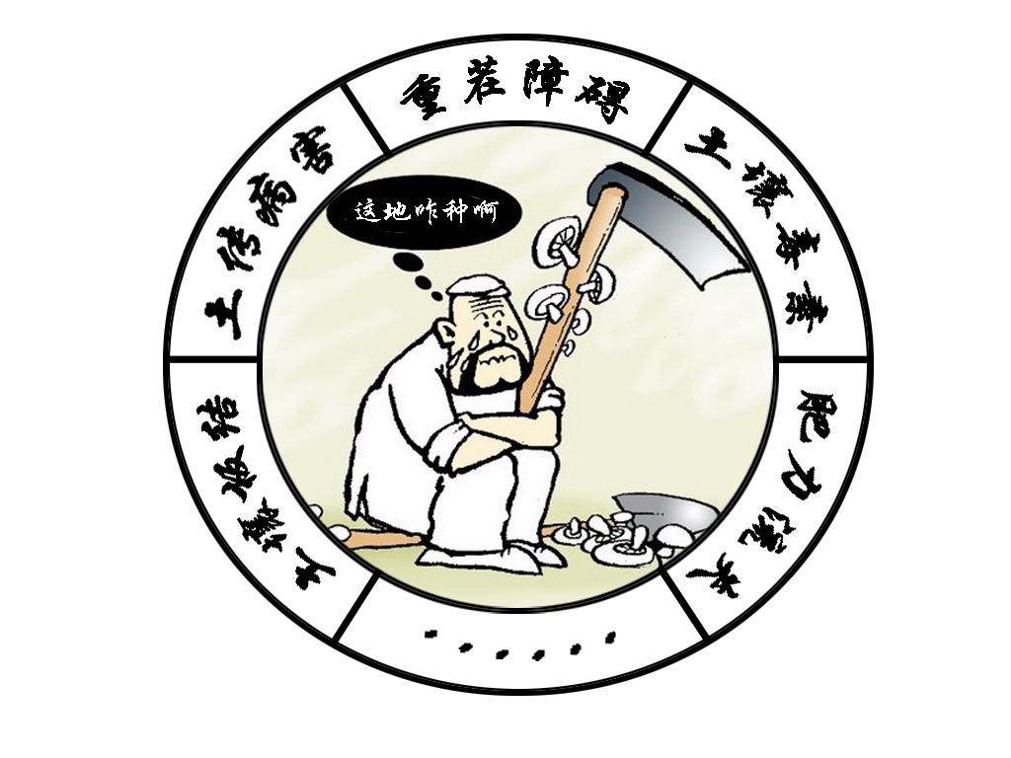

创迪PGPR菌剂

给土壤健康和活力

问题
重茬也叫连作，是指在一块田地上连续栽种同一种作物。重茬障碍（重茬病）是因重茬种植而造成作物生长受阻，病害多，产量低，品质差的现象。重茬种植一般减产20-30%，重茬障碍严重的作物甚至绝产。重茬时间越长，减产越多
中国人多地少矛盾突出，并随着城市化的进行，耕地越来越少，这一矛盾会更加突出。中国不可能像其它国家那样实行休耕或歇茬，提高复种指数、重茬种植是中国农业迫不得已的选择，但也带来了世界上最严重的重茬病害问题。


问 题



重茬病害已成为中国农业专家研究和关注的重点课题，但长时间没有突破性进展。因此，重茬病害也被称为中国农业的“癌症”。

中国治理重茬病害主要依靠化学方法。普通化学方法，如施用杀菌农药、抗生素等，实践证明效果很有限。有些化学方法如氯化苦熏蒸、石灰消毒等，虽然效果明显，但对土壤的破坏同样明显，类似于人类癌症的化疗，是一种饮鸩止渴的方法，而且应用成本高。

挑 战

重茬病害猖獗的根本原因在于土壤微生物生态系统平衡的破坏，土壤中有害微生物大量繁殖，而有益微生物数量减少。因此，克服重茬障碍和治理土传病害的根本措施在于恢复土壤微生物种群的生态平衡。

现代生物技术，特别是以植物根际促生细菌（PGPR）技术为核心的微生物技术，为解决土传病害或重茬障碍提供了强有力的技术手段。实践证明，PGPR产品已经表现出了明显效果，是防治重茬病害的根本希望。



方 案

我们已经知道，在土壤微生物失去自然平衡时，病原菌就会随之而来。土壤微生物学家的责任在于，促进土壤微生物种群结构向有益方向变化。

创迪公司利用土壤微生物种群结构、功能及生活习性方面的知识和现代生物技术工具，开发了以植物根际促生细菌（PGPR）技术为核心的土壤微生物定向操纵技术，使有益微生物种群得到扩展，有害微生物受到抑制。



PGPR及其作用机制

植物根际促生细菌（plant growth-promoting rhizobacteria，PGPR）是生存在植物根圈范围内的、与植物根系密切相关的一类有益细菌，当接种于植物种子、根系、块根、块茎或土壤中时，能够起到促进植物生长、增强植物抗病性等作用。

直接促生机制
- 产生生长素、细胞分裂素、维生素及其他促进植物生长的物质。
- 旺盛的代谢作用加强了土壤中有机物的分解，促进植物营养元素的矿化，提高了植物根际养分的可利用性。
- 生产大量的有机酸，使不溶性的磷溶解，从而加速土壤中无效磷的有效化，增加土壤中磷对作物的供应。
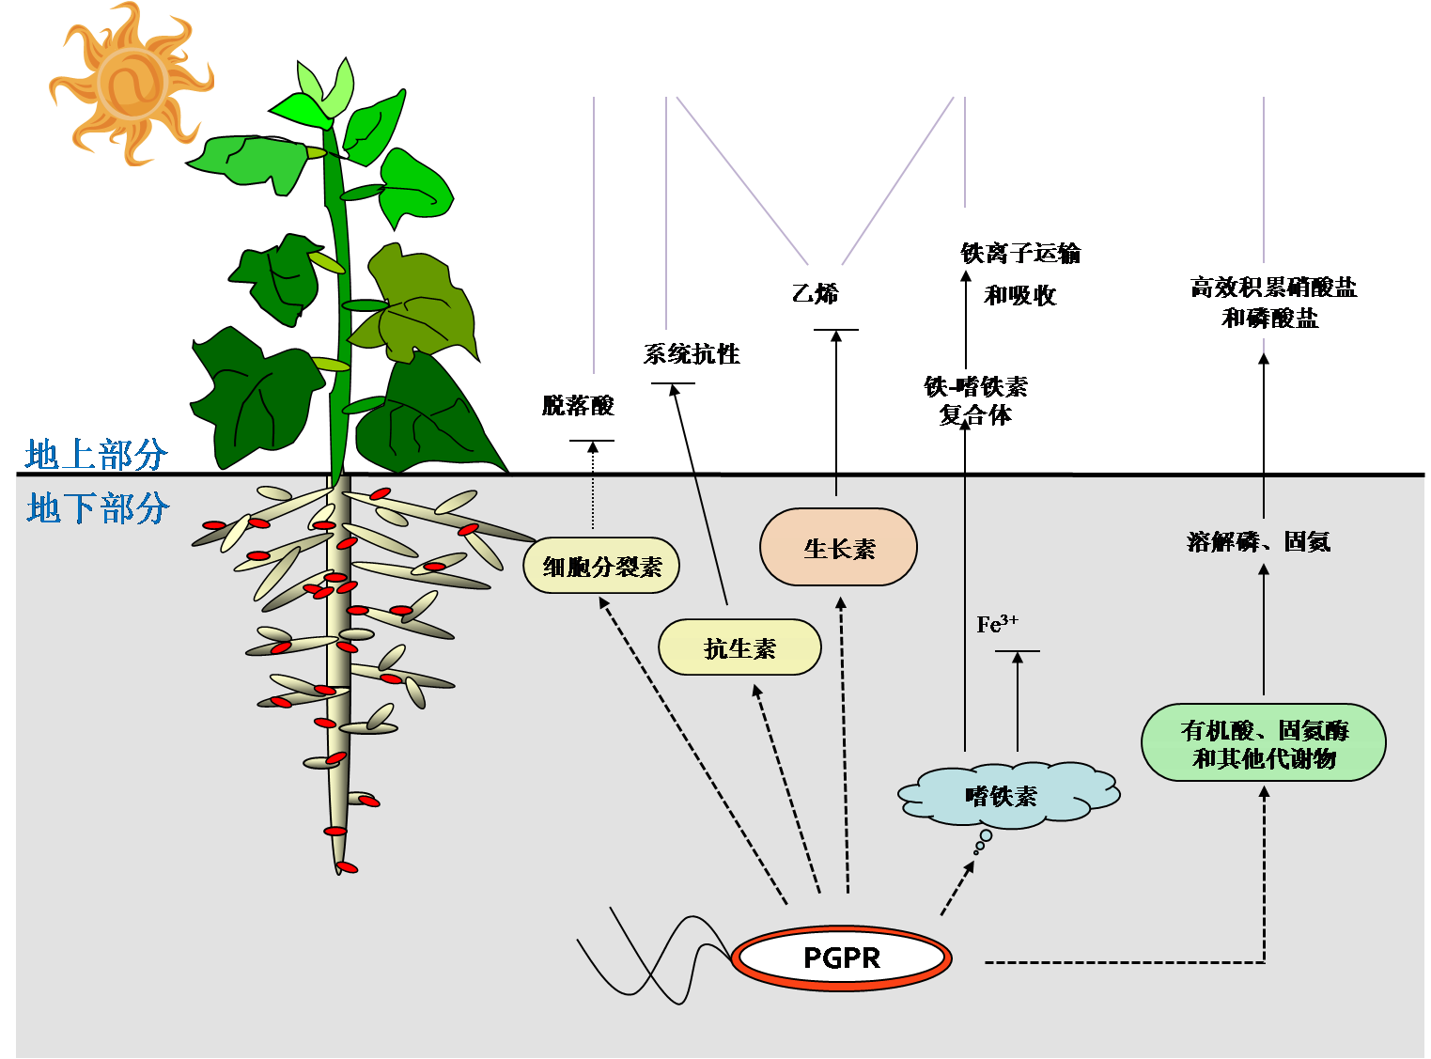

PGPR生防机制
- 通过产生抗生素抑制和杀死植物病原菌。
- 通过对土壤空间和营养的竞争，抑制根际病原菌和非寄生性根际有害微生物（DRMO）。
- 某些PGPR与植物根相互作用，能够使植物产生对病原细菌、真菌和病毒系统抗性（ISR）。
- 某些PGPR能够产生大量的高亲和性铁载体，螯合环境中的Fe³⁺ 形成Fe³⁺-铁载体复合物，造成真菌病原菌铁饥饿，抑制病原菌生长。
- PGPR还具有解毒作用，包括产生与病原菌毒素可逆结合的蛋白质和产生酶类降解病原菌毒素。

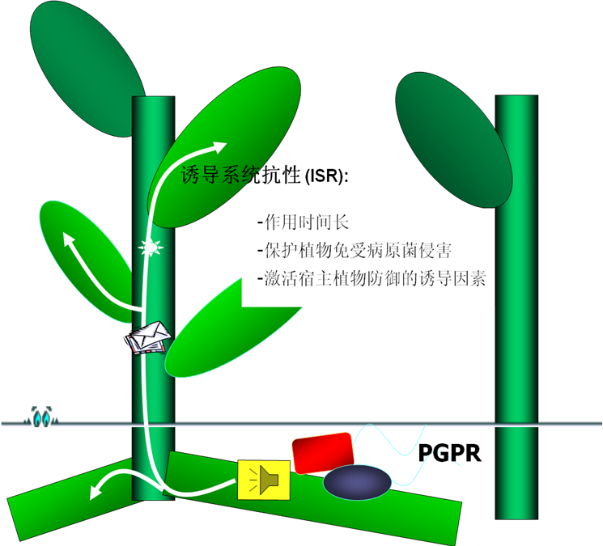

公司简介

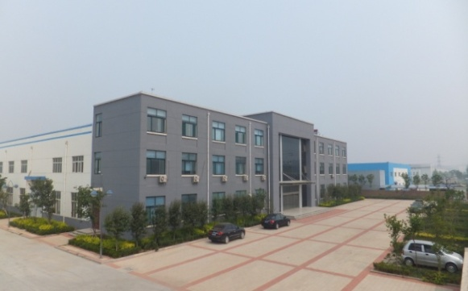
创迪微生物资源公司利用现代微生物技术，特别是PGPR技术，为重茬障碍和土传病害的解决提供系统的微生物学方案，是中国唯一专业从事植物根际促生细菌（PGPR）研究、开发及应用的单位。

创迪公司对重茬障碍的原因、土壤、土壤微生物及土壤和微生物之间的复杂关系有着广泛、深刻的理解。对PGPR技术的执着，为我们赢得了良好声誉，已和加拿大曼尼托巴大学、美国Auburn大学、山东农业大学、中国农业大学等顶级PGPR研究机构建立并保持着紧密技术合作关系。特别是从PGPR技术转变为产品开发、实际应用方面，处于全球领先地位。

在中国推广PGPR技术、产品及其相关知识，革新和建立土壤微生物种群平衡理念是我们的使命。

公司怀着对客户的敬畏和谢意，将高质量的产品和服务交付于市场。我们认为，经销商是我们真挚的事业合作伙伴，并不是推销我们产品的工具。

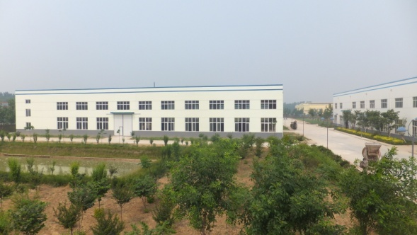
我们正处于一个浮躁的时代，有不少厂商靠华而不实、夸大其词、广告轰炸推广自己的产品。也有很多厂商认识到了“脚踏实地”的价值，正在回归到事业的基础，对于我们，从来不会放弃生存与成长的根基——伟大的产品、完美的服务。

研发中心

公司研发中心是中国首家专注于PGPR研究与产品开发的机构。中心采取应用研究和基础研究相结合、应用研究为主、基础研究为应用研究服务的原则，重点开展PGPR在防治重茬障碍和土传病害方面研究。
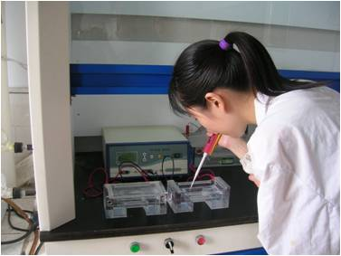

主要研究成果
- 从多种作物上分离、筛选、鉴定了32种不同功能的根际促生细菌。
- 拥有中国最专业的PGPR菌种资源库和北方地区最多的病原菌库。
- 掌握了多种PGPR菌株发酵工艺和菌剂载体处理技术。
- 分离鉴定了多种与PGPR促生作用相关的化合物，并利用分子生物学手段克隆了多个与拮抗相关的基因以及与铁载体合成、转运相关的基因，部分基因的功能已经阐明。
- 开发了低温物料快速腐熟技术。
- 开发了以PGPR技术为核心治理重茬障碍和土传病害的系列产品。

专利技术
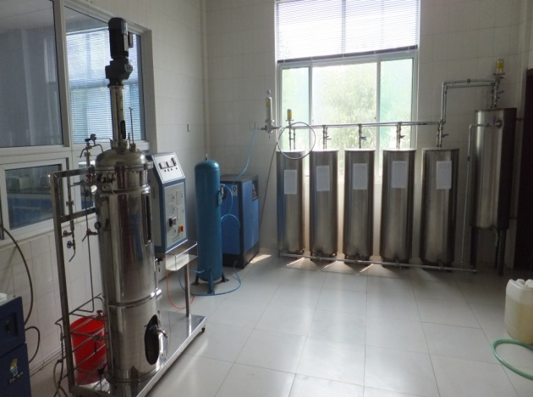
- 一株根际拮抗细菌多粘类芽孢杆菌YC0136及其应用
- 一种烟草土传病害拮抗菌剂及其制造工艺
- 一株樱桃根际促生假单胞菌及其应用
- 一种多功能灭菌接种固体培养设备

菌种资源库

中心拥有中国最大的PGPR菌种资源库，共保存各种功能的PGPR菌种36个。同时，中心还保存了70多种中国北方地区主要农作物的病原菌。

该中心所有菌种资源有偿对外提供。也愿意和其它机构进行菌种交换。

合作机构
Auburn University
该大学研究与开发的植物促生菌技术主要是利用促进植物生长的根际微生物、降解农药残留和有机物污染的根际微生物与预防和控制流行性病菌对植物侵染物的微生物以及它们与植物的关系，实现促进作物生长，降解农药残留，预防和控制作物的各种流行性病害，提高农产品产量和质量。

University of Manitoba
该大学的微生物学专业在分子、细胞或群体水平上研究各类微小生物（细菌、放线菌、真菌、病毒、立克次氏体、支原体、衣原体、螺旋体原生动物以及单细胞藻类）的形态结构、生长繁殖、生理代谢、遗传变异、生态分布和分类进化等生命活动的基本规律，并将其应用于工业发酵、医学卫生和生物工程等领域。

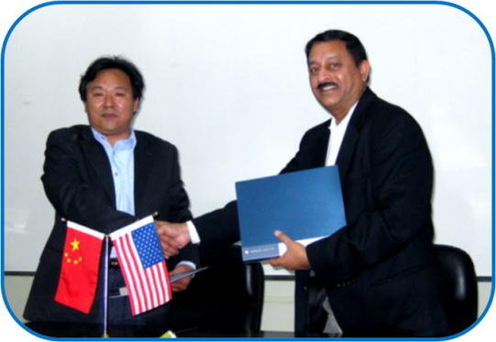
山东农业大学微生物重点实验室
该实验室是农业微生物重点研究机构，主要研究真菌和地衣生物多样性及其系统学、分子生物地理学以及物种资源与基因资源储备、资源微生物功能基因的分离与利用、重要植物病害预警治理、发病机理、病原微生物致病性相关基因的克隆和功能等。

中国农业大学
南开大学细胞与分子生物学实验室
该实验室以分子微生物学与技术领域重大问题为研究内容，主要研究方向为微生物功能基因组学与进化、分子病毒学与免疫和应用微生物学与技术。

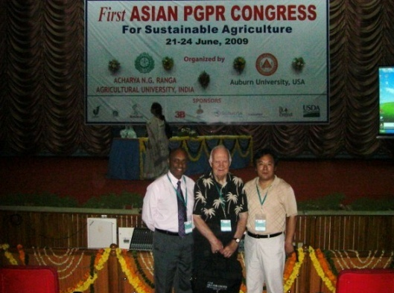

产品原理——土壤微生物种群定向操纵
PGPR
其它有益微生物wu 物

有害微生物种群结构
健康微生物种群结构
诱导作物

诱导作物产生抗性

病原菌受到抑制

分解土壤毒素

有益微生物数量增加

促进作物生长

操纵因子

产品列表
产品分类 | 产品名称 | 型号 | 剂型 | 应用范围 | 备注
微生物  菌剂 | PGPR多功能菌剂 | Cdy-t | 液体 | 各种作物
微生物  菌剂 | PGPR多功能菌剂 | Cdy-z | 液体 | 特定作物 | 多种具体型号
微生物  菌剂 | PGPR多功能菌剂 | Cdg-t | 固体 | 各种作物 | 具备腐熟功能
微生物  菌剂 | PGPR多功能菌剂 | Cdg-z | 固体 | 特定作物 | 具备腐熟功能
有机物料  腐熟剂 | 腐熟剂 | 普通型 | 固体 | 适用各种物料
有机物料  腐熟剂 | 腐熟剂 | 低温型 | 固体 | 适用冬季堆肥
有机物料  腐熟剂 | 腐熟剂 | 秸秆型 | 固体 | 适用各种秸秆

产品列表会实时更新，有关产品详细说明请访问www.PGPRtech.com

服务与合作

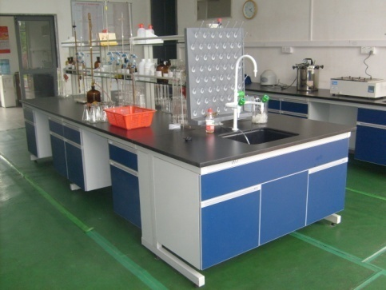
——服务
- 贴牌制造（OBM）。由客户提供自有品牌，利用我们的生产、技术、质量控制与研发优势，按客户要求制造产品。
- 技术咨询与产品开发。利用工农业产品废弃物、下角料制造有机肥、生物有机肥的技术咨询与产品研发服务。
- 产品定制。如果现有产品对某些作物的重茬障碍或土传病害问题效果不显著，我们可以根据客户不同需求，研发和制造具有特殊功能的微生物产品。也可以利用我们的菌种资源优势和研发优势，为客户开发其它农用微生物产品。
- 产品检测。对客户正在使用的其他厂家的微生物肥料，进行质量检测服务，包括总养分、有机质含量、有效活菌数、杂菌率、水分等。

——合作
- 我们期待与所有对PGPR技术感兴趣的个人和单位合作，开展技术研究、产品开发。
- 我们愿意和农技推广部门合作，开展产品试验与推广工作。
- 我们希望用户提出更多有关重茬障碍与土传病害方面的问题，以推动我们的研究、产品更贴近实际。
- 我们也希望和农用微生物领域的厂商合作，共同开发、推广农业微生物技术与市场。
- 我们也接受其它单位和个人的股权投资和其它方式的资本合作。

土壤微生物种群结构定向操纵技术开发者

公司名称：德州创迪微生物资源有限公司

总部地址：德州市经济开发区晶华大道南首

制造地址：德州市经济开发区抬头寺

订货电话：0534-7058128

技术服务：0534-7058118

传 真：0534-7058128

网 址：www.PGPRtech.com

免费服务热线：400-997-1001

